PAQUETE DE IMÁGENES PARA “PINTAR UN CUADRO”
Conjunto de imágenes 1 - Parte del Atlas catalán, creado en 1375 a petición del rey de Francia. Mansa Musa aparece en la parte inferior del segundo panel y debajo del atlas se muestra una imagen de Mansa Musa de cerca.

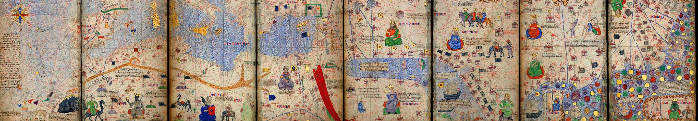
Figura 1: Atlas catalán de Abraham Cresques de 1375
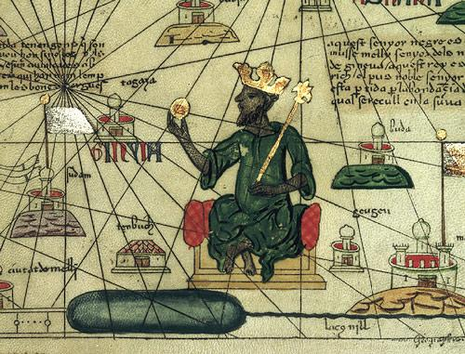
Figura 2: Mansa Musa

Conjunto de imágenes 2 - La Mezquita de Djinguereber y la Mezquita de Sankore, previamente la Universidad de Sankore, en Tombuctú, Malí.
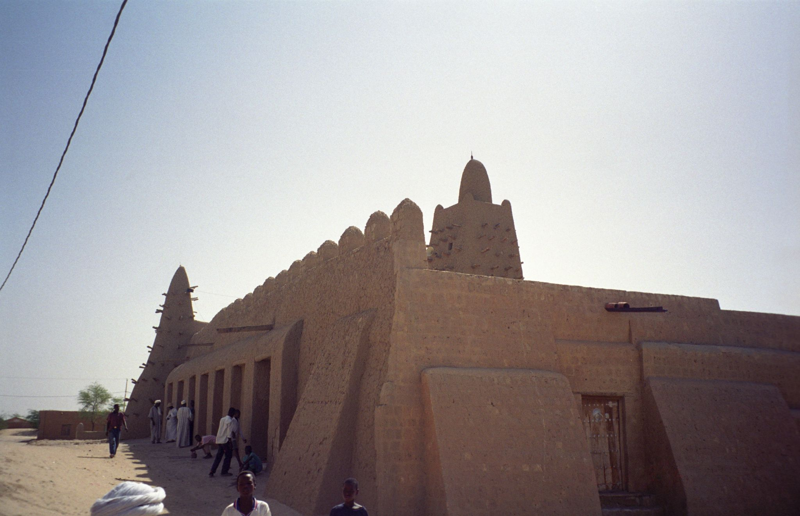
Figura 3: Upyenoz. Djinguereber en Tombuctú
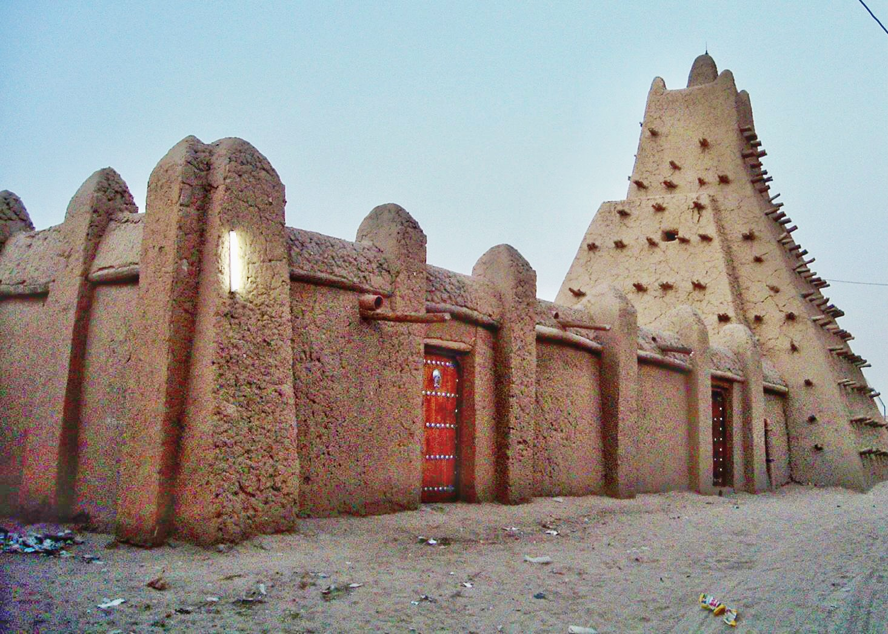
Figura 4: Mezquita de Sankore en Tombuctú en el 2007

Conjunto de imágenes 3 - Manuscritos en Tombuctú del Imperio de Malí.

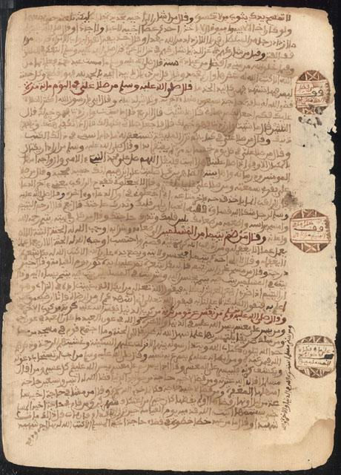 | 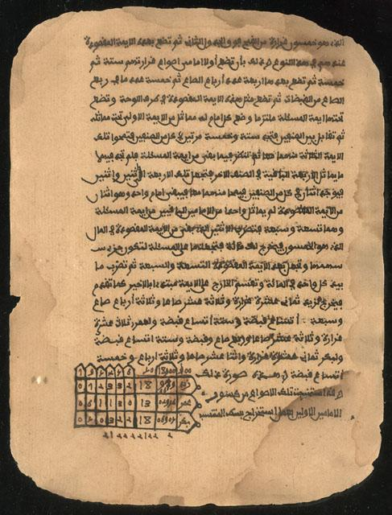
El manuscrito habla de la historia y el desarrollo de las matemáticas, las reglas de la suma, la resta, la multiplicación y la división. | El manuscrito habla del diagnóstico y el tratamiento de las enfermedades.
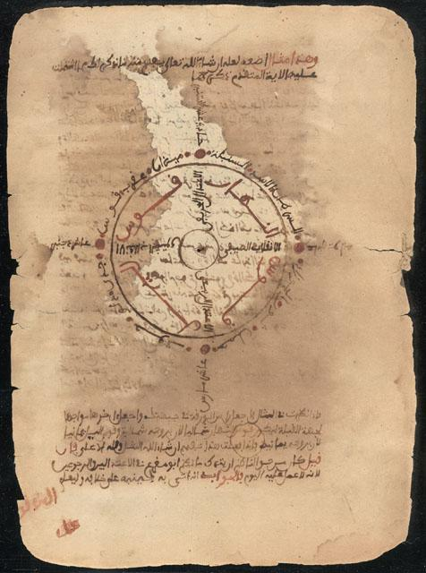 | 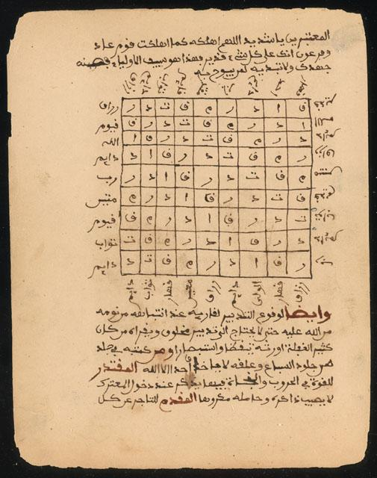
El manuscrito habla de astronomía y de cómo se utilizan las estrellas para calcular las estaciones. | El manuscrito habla del beneficio de los oficios, la artesanía y la agricultura de la sociedad.
Figura 5: Exposición "Manuscritos antiguos de las Bibliotecas del Desierto de Tombuctú"

Fuentes
Figura 1: Wikimedia. (2020). 1375 Atlas Catalan Abraham cresques. [Imagen digital] https://commons.wikimedia.org/wiki/File:1375_Atlas_Catalan_Abraham_Cresques_ZU2020.jpg
Figura 2: Wikimedia. (2008). Mansa Musa. [Imagen digital] https://en.wikipedia.org/wiki/File:Mansa_Musa.jpg
Figura 3: Wikimedia. (2001). Upyernoz. Djinguereber in Timbuktu.jpg. [Imagen digital] https://commons.wikimedia.org/wiki/File:Djinguereber_in_Timbuktu.jpg
Figura 4: Wikimedia. (2007). Sankore Mosque Timbuktu 01.jpg. [Imagen digital] https://commons.wikimedia.org/wiki/File:2007_Sankore_Mosque_Timbuktu_01.jpg
Figura 5: Wikimedia. (2010). Ancient manuscripts from the desert libraries of Timbuktu exhibition. [Imagen digital] https://www.loc.gov/exhibits/mali/mali-exhibit.html#obj16

